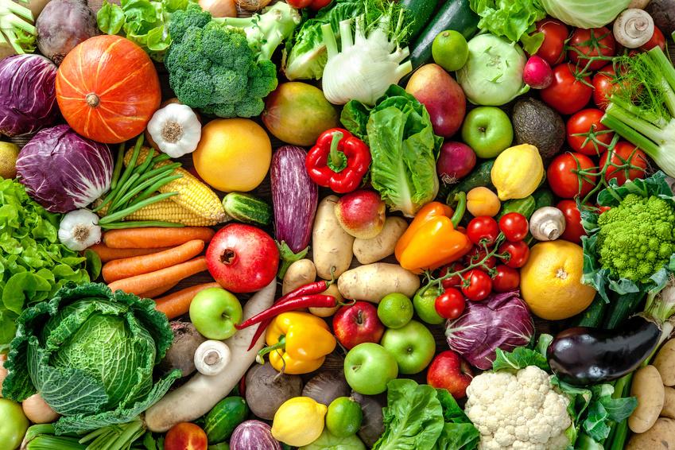

**Dossier de conception & Cahier des charges API projet fil rouge (Nutrapp)**

**Que fait l’appli Nutrapp ?(W)**

L’application Nutrapp permet à un utilisateur de :

* Vérifier la charge glycémique de son repas en fonction des aliments saisis en entrée. Saisie= aliment + grammage.
* Disposer d'un profil (taille, poids,...).
* Disposer d'un historique.
* Disposer des caractéristiques d'un aliment: glucide, lipide, énergie, protéines.
* Disposer d'un espace pour mettre 1 commentaire sur sa journée (en fin de journée).



**Ecran de login(J)**

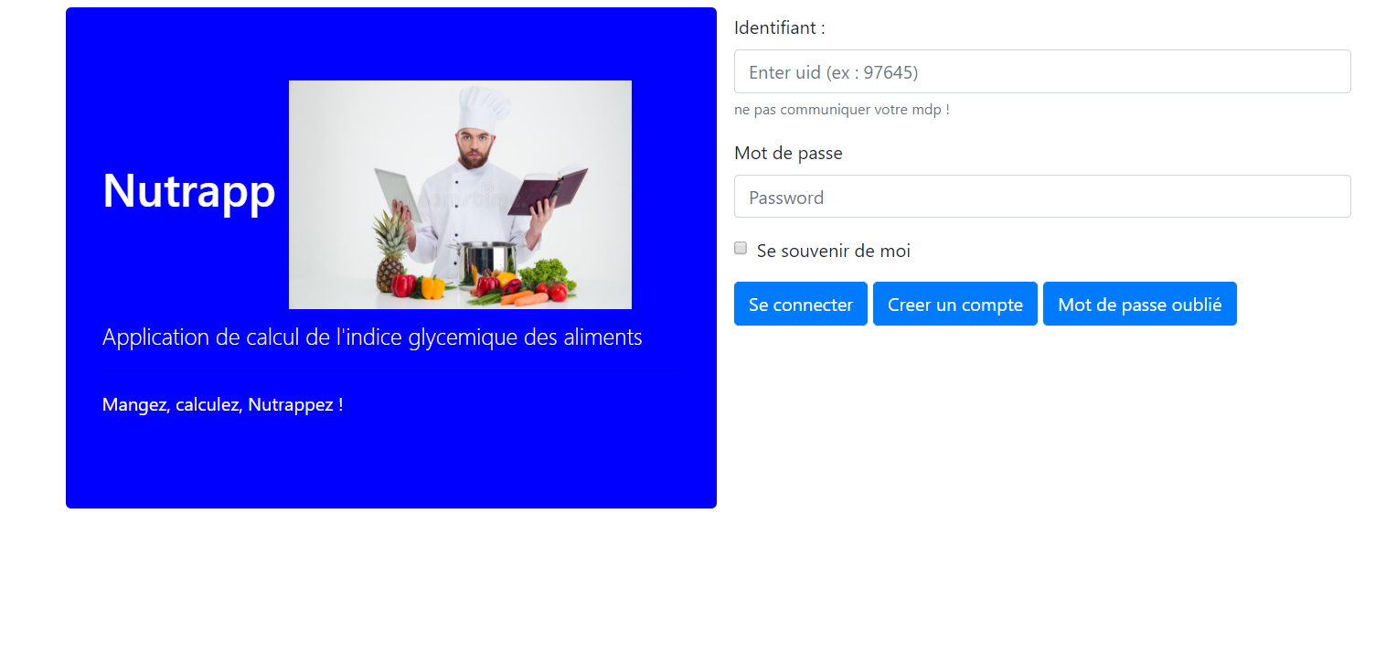

Objectif de l’écran:

⇒ il permet à l’utilisateur de se connecter s’il dispose déjà d’un compte en saisissant son adresse mail et son mot de passe. En cliquant sur le bouton “Se connecter”, il accèdera à la page du sommaire.

⇒ il permet à l’utilisateur de créer un compte. En cliquant sur un bouton “Créer un compte” il accèdera à la page “Créer mon compte”.

⇒ il permet à l’utilisateur de demander son mot de passe en cas d’oubli. En cliquant sur le bouton “Mot de passe oublié” il recevra un mail lui indiquant la valeur de son mot de passe.



**Ecran de création de compte(F)**

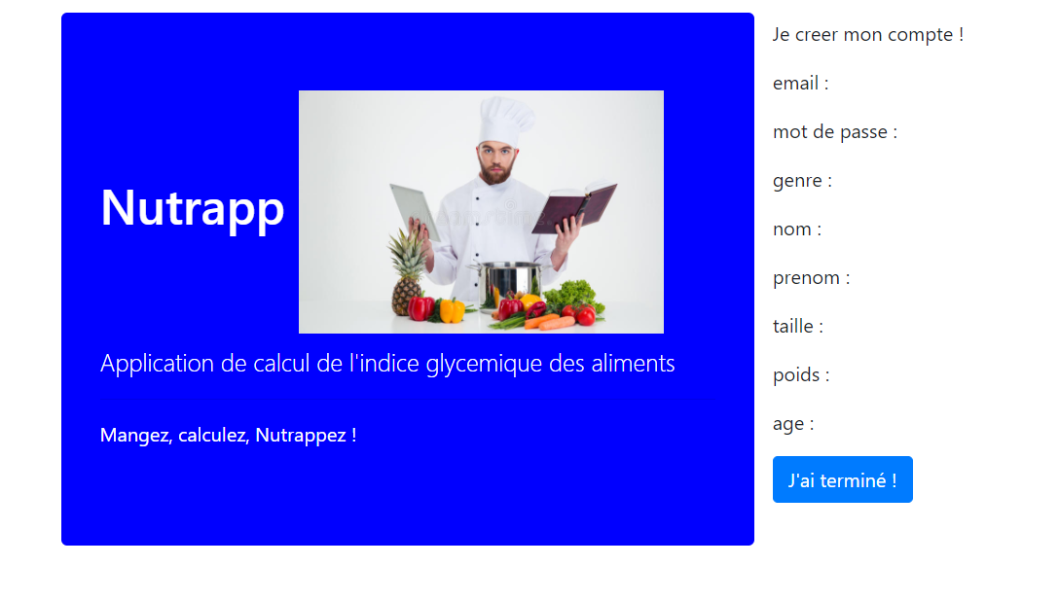

Objectif de l’écran:

⇒ Il permet à l’utilisateur de créer son compte en saisissant son email, son mot de passe, son genre (homme ou femme), son nom, son prénom, sa taille, son poids, son âge.

⇒ en cliquant sur le bouton j’ai terminé permet de valider la création de son compte et revient sur l’écran d'accueil ou il lui faudra saisir son email et son mot de passe.



**Menu Principal (W)**

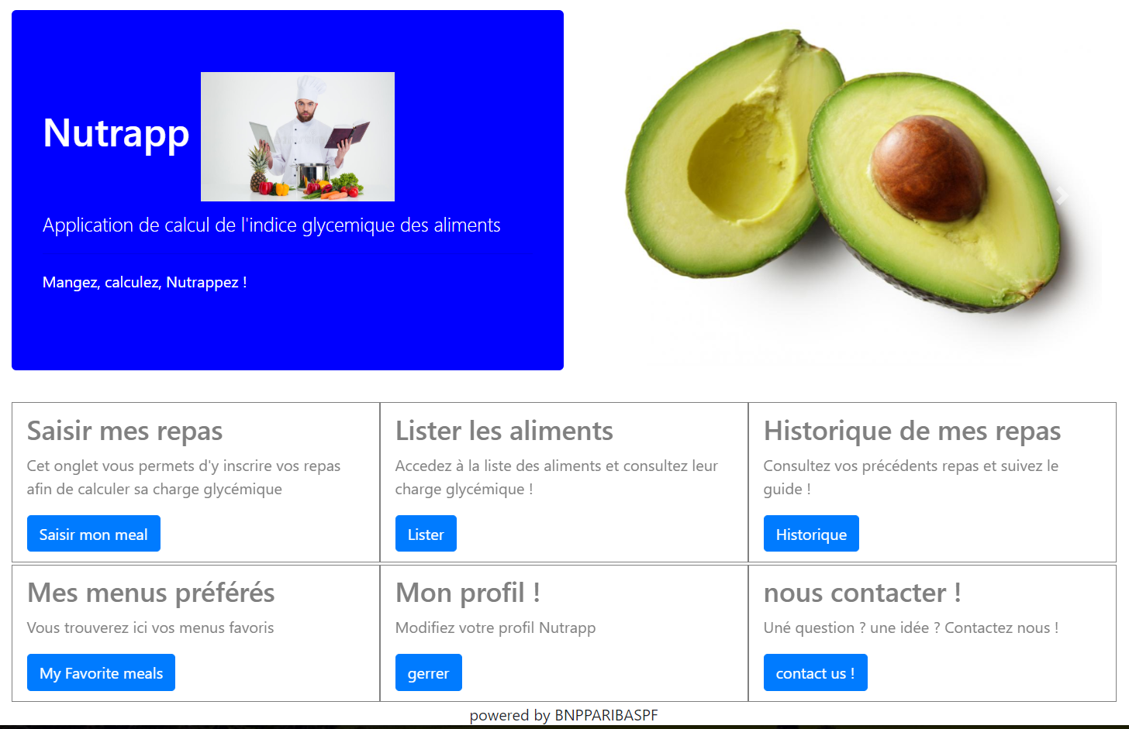

Objectifs de l’écran :

Il permet à l’utilisateur d’accéder en cliquant sur le bouton correspondant à la : -saisie de son repas,

-accéder à la liste des aliments et de pouvoir consulter les charges glycémique d’un aliment sélectionné,

-accéder à l’historique de ses repas,

-accéder à ses menus préférés,

-accéder à son profil,

-contacter les gestionnaires du site.



**Ecran “historique de mes repas”(J)**

Objectif de la page:

Cet écran permet à l’utilisateur de consulter ses repas, de les éditer en cliquant sur un bouton “Editer” ou de le supprimer en cliquant sur un bouton “Supprimer”. L’utilisateur aura également la possibilité de sélectionner son menu préféré en cliquant sur un bouton “Menu préféré”. Dans ce cas une boîte de dialogue s’ouvrira, permettant à l’utilisateur de nommer son menu.

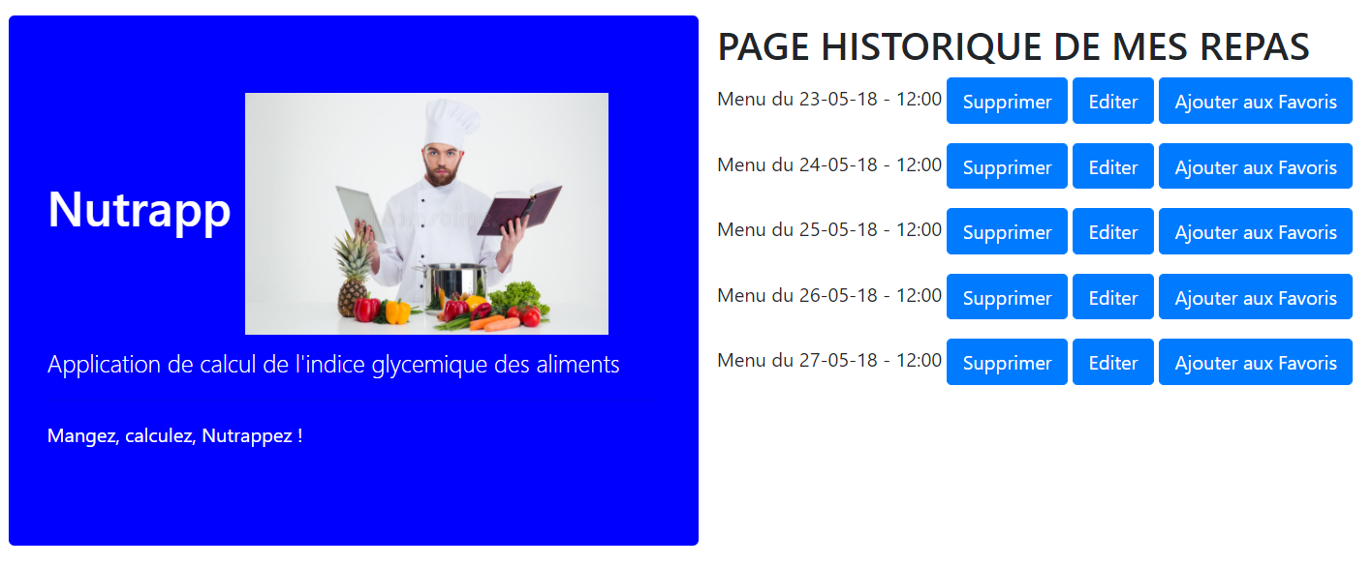



**L’écran “Mes menus préférés”(F)**

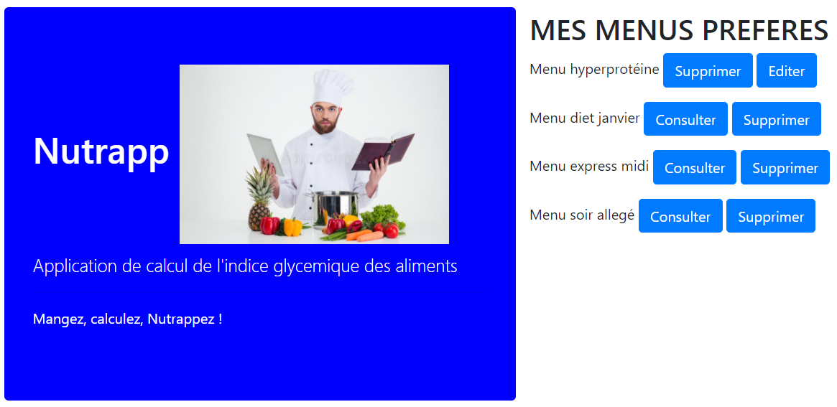

Objectif de l’écran:

Il permet à l’utilisateur de consulter les menus qu’il aura sélectionné comme repas préféré, menus qui auront été enregistrés à partir de la page “Historique de mes repas”. Il doit pouvoir également à partir de cette page “Supprimer” un menu préféré en cliquant sur un bouton “Supprimer menu”.

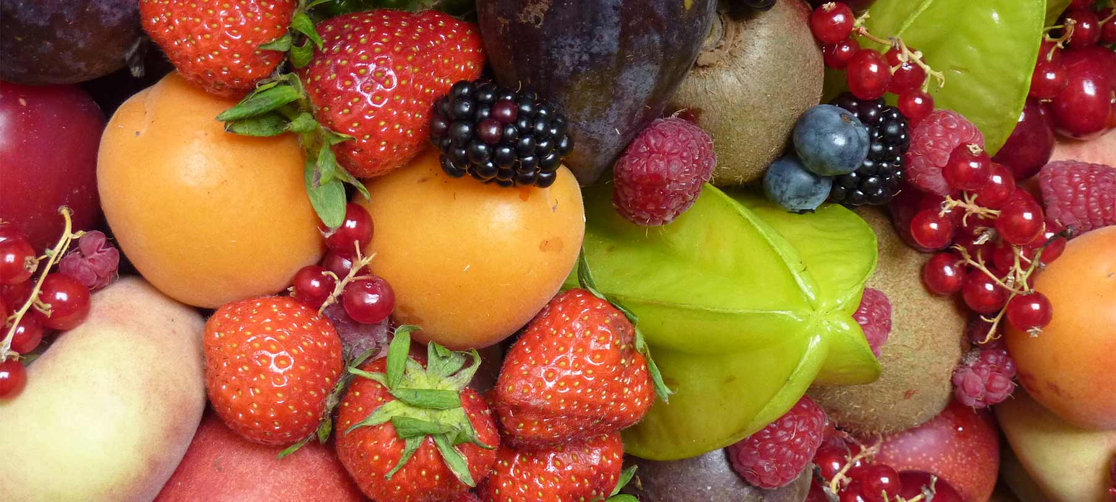

**Lister les aliments existants(W)**



Objectif de l’écran:

⇒ Il permet à l’utilisateur de consulter l’intégralité des aliments présents en base avec leur charge glycémique associée pour un poids moyen prédéfini.

**Gérer mon profil(J)**

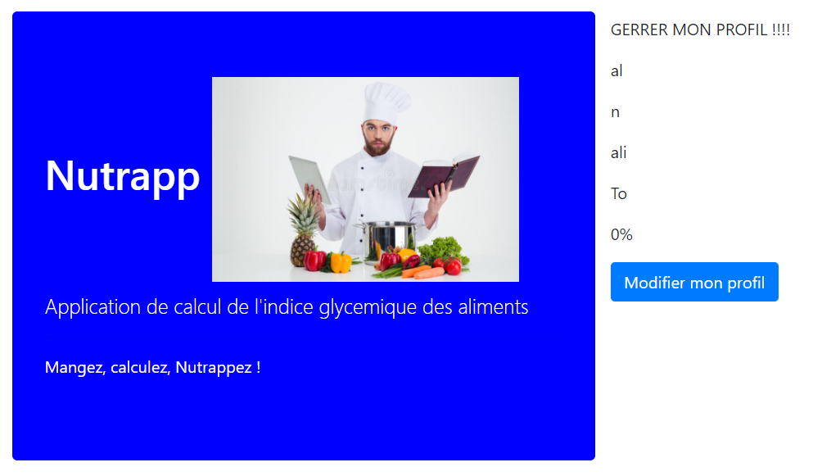

Objectif de l’écran:

⇒ Il permet à l’utilisateur modifier ses informations précédemment enregistrées comme âge taille poids.



**Formulaire de contact(F)**

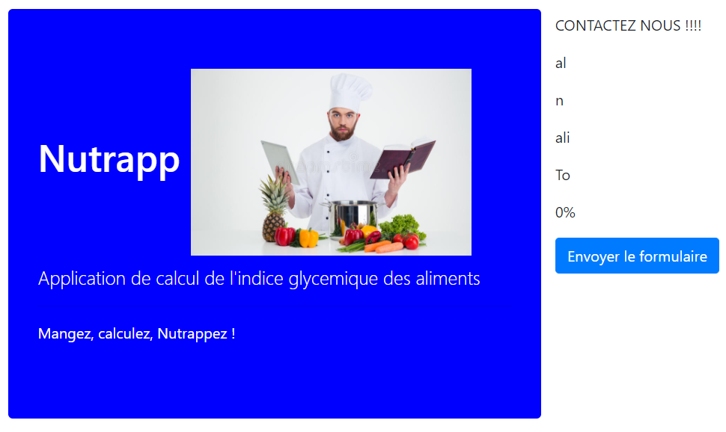

Objectif de l’écran:

⇒ Il permet à l’utilisateur d’envoyer un message à l’équipe de développement pour faire part de suggestions ou d’éventuels bugs

**Ecran de calcul de l’indice glycémique(W)**

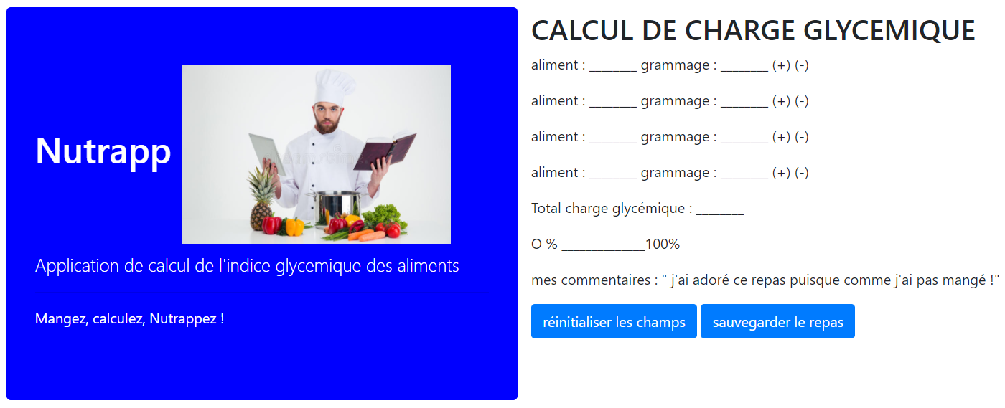

Objectif de l’écran:

⇒ c’est le coeur de notre application, on va pouvoir calculer la charge glycémique d’un ensemble d’aliments en fonction de leur poids,

le calcul doit se faire en temps réel à la saisie et un bouton “Réinitialisation” doit permettre de vider toutes les saisies précédentes

**Calcul de la charge glycémique**

Pour obtenir la Charge Glycémique d’un aliment, il faut multiplier l’Index Glycémique par la quantité de glucides d’une portion normale de cet aliment puis diviser par 100.

**Charge Glycémique = (IG x quantité de glucides d’une portion d’aliment) / 100**

Exemple :

* Une portion de corn flakes (30 g) avec un IG à 80 contient 25 g de glucides. CG = 20.
* Calcul :(80 x 25) / 100 = 20
* Une assiette de purée (150 g) avec un IG à 90 contient 22,5 g de glucides. CG = 20,2

Une Charge Glycémique inférieure à 10 unités est considérée comme faible alors qu’au-delà de 20 unités elle est considérée comme élevée.

La Charge Glycémique est un indicateur très précis car elle englobe l’aspect qualitatif et quantitatif en glucides (hydrates de carbone) de chaque aliment.